RESOLUCION N° 013/24

VISTOS:
Que, con fecha 09 de octubre de 2023 ......................................................................................... interpone reclamación ante esta Defensoría del Asegurado (DEFASEG) contra ........................................., solicitando se le otorgue la cobertura del SEGURO DE PROTECCIÓN DE TARJETAS PLUS CON PÓLIZA N° ............................

Que, la señalada reclamación cumple con los requisitos de materia, cuantía y oportunidad establecidos en el reglamento de la DEFASEG (http://www.defaseg.com.pe/reglamento);
Que, conforme al Reglamento de la DEFASEG, atendiendo a la cuantía de la reclamación, que no supera US$ 3,000 (o su equivalente en moneda nacional), esta última puede ser resuelta por un órgano resolutivo unipersonal, el mismo que, en el presente caso, está a cargo de la secretaria técnica;
Que, con fecha 02 de noviembre de 2023 se corrió traslado de la reclamación a ........................................., siendo que con fecha 11 de noviembre de 2023 la aseguradora absolvió el respectivo trámite, presentando sus descargos y la la documentación correspondiente.
Que, encontrándose el expediente en condiciones para que este Órgano Resolutivo Unipersonal pueda emitir un pronunciamiento, se prescinde de la audiencia de informe oral de conformidad con el artículo 10° del reglamento de la DEFASEG.
Que, en síntesis, la posición del reclamante es la siguiente: a) el señor .................. fue víctima de robo en una unidad de transporte público; b) le robaron su billetera con S/. 3,000.00 que retiró de un cajero del BCP, Agencia de la Planicie en la Molina; c) interpuso su denuncia en la comisaria de la Molina y el efectivo policial muy amable al redactar la denuncia, utilizó la palabra hurto; d) la compañía de seguros se basa en esa palabra para indicar que perdió el dinero. Alegan que robo es con pistola en mano; e) paga un seguro de protección en su tarjeta de débito BCP de casi 15 soles al mes. Seguro que le ofrecieron en una ventanilla del banco a insistencia del cajero del banco; f) le activaron de forma inmediata sin darle ninguna póliza o contrato por escrito para ver sus cláusulas; g) se encuentra muy disconforme con el banco y la aseguradora por su fraudulenta y engañosa forma de vender seguros al usuario.
Que, por su parte y en resumen la compañía de seguros sostiene que: a) el quid de la controversia se centra en determinar si el hurto de S/ 3,000.00 en efectivo (retirados de un cajero automático) en perjuicio del asegurado se encuentra o no dentro de las coberturas de la póliza contratada; b) la póliza contratada por el asegurado establece dentro de los riesgos cubiertos a los siniestros referidos al retiro de dinero por medio de cajeros automáticos (ATM) o agentes con las tarjetas del banco BCP, siempre y cuando estos sean producto de un robo; c) el evento reclamado por el asegurado que consistió en un hurto no es un riesgo amparado (pues solo se ofrece cobertura para casos de robo); d) se encuentra acreditado que los supuestos de hurto de dinero retirado de un cajero automático o un agente no sólo no forman parte de la cobertura expresa del seguro, sino que también se encuentran excluidos de cobertura de manera literal y expresa en la póliza contratada; e) el señor .................. señaló al momento de reportar el siniestro ante nuestra compañía, así como al presentar su denuncia policial que el evento ocurrido se trataba de una sustracción de su billetera (que contenía el dinero) sin percatarse de esto, mientras se encontraba a bordo de un transporte público; f) de acuerdo a la denuncia policial interpuesta lo que el señor .................. denunció y fue tipificado por la misma PNP de acuerdo a los hechos se trató de un hurto de sus pertenencias; g) en su reclamo ante DEFASEG el señor .................. indica que en realidad no habría sido un hurto, sino un robo; g) de acuerdo con las declaraciones del asegurado y a la normativa penal que resulta aplicable, queda en evidencia que en el presente caso estamos frente a un supuesto de sustracción de un bien sin uso de fuerza ni violencia, es decir que el siniestro en cuestión se configura como un delito de hurto; motivo por el cual el evento reclamado se encuentra fuera de los riesgos amparados por el seguro y, además, excluido de cobertura en la póliza contratada; h) al contratar el seguro ......................................... cumplió con enviarle el respectivo certificado de seguro, tal como acreditamos con el cargo de entrega adjunto al presente escrito, por lo que todas las condiciones contractuales (coberturas y exclusiones) son válidamente oponibles y surten plenos efectos.
CONSIDERANDO:
PRIMERO: Conforme al Reglamento de la Defensoría del Asegurado, la DEFASEG sólo es competente para pronunciarse y resolver las reclamaciones indemnizatorias de los asegurados que hubiesen sido sometidas a su conocimiento, sobre la base de la documentación obrante en el correspondiente expediente y con arreglo a derecho, siempre y cuando las señaladas reclamaciones cumplan los requisitos reglamentarios de materia y cuantía.
SEGUNDO: Asimismo, de acuerdo a su Reglamento, la DEFASEG sólo es competente para pronunciarse y resolver las reclamaciones indemnizatorias de los asegurados que hubiesen sido sometidas a su conocimiento, sobre la base de la documentación obrante en el correspondiente expediente y con arreglo a derecho, siempre y cuando las señaladas reclamaciones cumplan los requisitos reglamentarios de materia, cuantía y oportunidad, de manera que las reclamaciones por materias distintas al otorgamiento de cobertura, como pueden las pretensiones indemnizatorias por daños y perjuicios, por reembolso de gastos, o idoneidad de servicios, son ajenas a la competencia funcional de esta Defensoría.
TERCERO: El artículo 1 de la Ley Nro. 29946 – Ley del Contrato de Seguro dispone que el contrato de seguro es aquel por el que la aseguradora se obliga, mediante el cobro de una prima y para el caso de que se produzca el evento cuyo riesgo es objeto de cobertura, a indemnizar -dentro de los límites pactados- el daño producido al asegurado o a satisfacer un capital, una renta u otras prestaciones convenidas, enmarcado en una póliza que la aseguradora debe entregar al contratante, y cuyos requisitos mínimos están previstos en el artículo 26 de la señalada ley.
CUARTO: El artículo 1361 del Código Civil dispone que los contratos son obligatorios en cuanto se haya expresado en ellos, presumiéndose que lo declarado es lo querido por ambas partes, de manera que la parte que sostenga lo contrario debe probarlo.

QUINTO: En materia procesal, corresponde a quien invoca hechos probar su existencia, carga procesal a la que refiere el artículo 196 del Código Procesal Civil, salvo que se acoja a alguna presunción legal de carácter relativo o absoluto.
SEXTO: De acuerdo a los términos contenidos en el rechazo, la reclamación y en la respectiva absolución, la cuestión controvertida radica en determinar si el rechazo emitido por la Compañía fue legítimo o no:
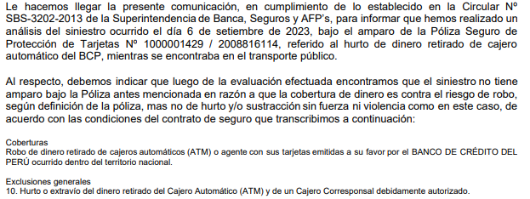
SÉPTIMO: En primer lugar, la póliza del seguro contratado contempla las siguientes coberturas:
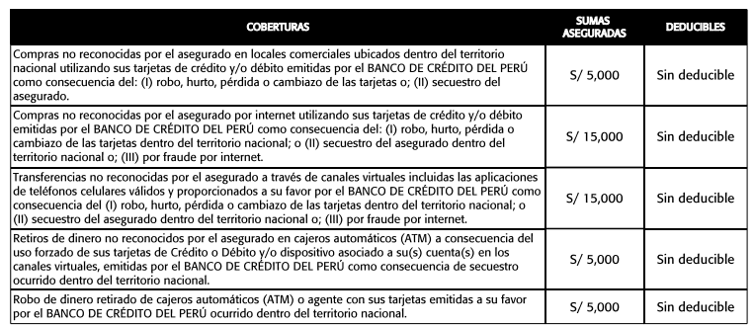
En este caso, conforme a lo sustentando por el reclamante, con fecha 6 de septiembre le hurtaron la billeterea en el transporte público, teniendo en su interior, entre otras cosas, la suma de S/. 3,000.00 (Tres Mil con 00/100 Soles) retirados previamente del BCP:

.......................................................................................................................................
Que, no existió uso indebido de la tarjeta en locales comerciales (supuesto 1). Asimismo, no se realizaron compras fraudulentas por internet, transferencias ni retiros de efectivo (supuestos 2, 3 y 4).
Finalmente, la sustracción de dinero retirado previamente del cajero automático no ocurrió como consecuencia de un robo sino un hurto (supuesto 5), conforme a lo sustentado por el asegurado.
Que, de conformidad con el Código Penal se deben tener presente los siguientes conceptos:
- Hurto:

“Artículo 185.- Hurto simple

El que, para obtener provecho, se apodera ilegítimamente de un bien mueble, total o parcialmente ajeno, sustrayéndolo del lugar donde se encuentra, será reprimido con pena privativa de libertad no menor de uno ni mayor de tres años. Se equiparan a bien mueble la energía eléctrica, el gas, los hidrocarburos o sus productos derivados, el agua y cualquier otra energía o elemento que tenga valor económico, así como el espectro electromagnético y también los recursos pesqueros objeto de un mecanismo de asignación de Límites Máximos de Captura por Embarcación.”

- Robo:

"Artículo 188.- Robo

El que se apodera ilegítimamente de un bien mueble total o parcialmente ajeno, para aprovecharse de él, sustrayéndolo del lugar en que se encuentra, empleando violencia contra la persona o amenazándola con un peligro inminente para su vida o integridad física será reprimido con pena privativa de libertad no menor de tres ni mayor de ocho años." (el subrayado es nuestro).

Así, en la medida que en la sustracción del dinero no se empleo violencia o amenaza, estariamos ante un hurto, lo cual no es un evento coberturado por la póliza contrada.
Que, el señor .................. señala que en la denuncia policial se plasmó la palabra “hurto” por un error del personal de la comisaria, pero que realmente fue víctima de robo. Sin embargo, de los medios probatorios que obran en autos no se acredita lo señalado por la parte reclamante.
Un contrato de seguro válidamente emitido obliga a la aseguradora a otorgar cobertura siempre y cuando se cumplan las condiciones pactadas, las mismas que corresponden al riesgo aceptado expresamente en su oportunidad y en razón del cual se estructuró el equilibrio contractual.
Al respecto, es aplicable lo sancionado en la sétima regla interpretativa contenida en el artículo IV de la Ley Nro. 29946 – Ley del Contrato de Seguro: “La cobertura, exclusiones y, en general, la extensión del riesgo, así como los derechos de los beneficiarios, previstos en el contrato de seguro, deben interpretarse literalmente” (lo destacado es nuestro); y, en este sentido, carece de sustento pretender que la aseguradora deba otorgar cobertura a riesgos que no han sido aceptados.
Que, no se desconoce que se haya sustraído dinero de forma indebida, lo que sucede es que dicho supuesto – hurto- no se encuentra como riesgo coberturado en la póliza contrada, en la medida que solo cubre el robo, es decir, la sustracción realizada a través del uso de la fuerza.
Consecuentemente, en el presente caso no se ha probado ninguno de los supuestos de hecho que materializarían la cobertura del Seguro Contratado, esto es, no se ha demostrado la existencia de un siniestro que deba ser indemnizado bajo el Seguro contratado.
OCTAVO: Además, ......................................... en su carta de rechazo señala que el “hurto o extravío del dinero retirado del Cajero Automático (ATM) y de un Cajero Corresponsal debidamente autorizado” está específicamente excluido de la cobertura.
Ahora bien, habiendo quedado acreditado que el siniestro no encaja en ninguna de las coberturas contradas, carece de relevancia pronunciarse sobre la oponibilidad de la exclusión invocada. Sin perjuicio de ello, se deja constancia que (i) el contrato de seguro contiene la exclusión invocada, (ii) la Compañía acreditó que el asegurado tomo conocimiento de la exclusión antes de la ocurrencia del siniestro, y (iii) de los medios probatorios que obran en el expediente se acredita que el dinero fue hurtado en el transporte público.

ATENDIENDO A LO EXPRESADO, ESTE ÓRGANO RESOLUTIVO UNIPERSONAL CONCLUYE SU APRECIACIÓN RAZONADA AL AMPARO DE LO ESTABLECIDO EN EL REGLAMENTO DE LA DEFASEG, POR LO QUE:
RESUELVE:

Declarar INFUNDADA la reclamación interpuesta por ......................................................................................... contra ......................................... correspondiente al SEGURO DE PROTECCIÓN DE TARJETAS PLUS CON PÓLIZA N° ..........................., quedando a salvo el derecho del reclamante para recurrir ante las instancias que consideren pertinentes.
Lima, 26 de enero de 2024
La Secretaria Técnica, como Órgano Resolutivo Unipersonal, emite la presente resolución.
Alicia Martín López – Secretaria Técnica

